ВВЕДЕНИЕ

Согласно индивидуальному заданию производственной (преддипломной) практики, выделены следующие цели и задачи:

Цели:

* Углубление практического опыта, полученного обучающимся при освоении профессиональных модулей: ПМ.01 "Разработки программных модулей программного обеспечения для компьютерных систем", ПМ.02 "Разработка и администрирование баз данных", ПМ.03 "Участие в интеграции программных модулей", ПМ.05 "Разработка программного обеспечения компьютерных сетей"
* Развитие общих и профессиональных компетенций обучающегося
* Систематизация, закрепление и расширение теоретических знаний, практических умений по программе подготовки специалистов среднего звена по специальности 09.02.03
* Проверка готовности обучающегося к самостоятельной трудовой деятельности

Задачи:

* Сбор и обработка материала для дипломного проектирования и подготовки к защите выпускной квалификационной работы
* Сбор и оформление материала для отчета по итогам производственной (преддипломной) практики
* Приобретение опыта самостоятельной работы в условиях реального производства

Таким образом по прохождении практики будет получен необходимый опыт для защиты выпускной квалификационной работы.

Во время преддипломной практики будет производиться проектирование и разработка веб-сервиса приема и оплаты заказов на примере сервисного центра «ПАПА ПРИНТЕР». В результате данной работы, должен получиться веб-сервис, на котором возможно составление заказа и его последующая оплата.

Поскольку у «ПАПА ПРИНТЕР» на данный момент уже имеется веб-сервис, то разрабатываемый будет внедряться непосредственно в уже существующий, то есть должен быть добавлен конструктор создания заказов и полата.

Поскольку предприятие «ПАПА ПРИНТЕР» является физическим лицом, зарегистрированным в качестве индивидуального предпринимателя, то оплата заказов будет производиться физическому лицу, а значит можно использовать обычные сервисы приема платежей.

Существует 10 лучших сервисов [https://postium.ru/10-luchshix-servisov-priyoma-platezhej-na-sajte/] приема платежей, которые будут разобраны в разделе анализа технических средств, которые будут использоваться для реализации поставленных целей и задач.

По результатам преддипломной практики будет проводиться дифференцированный зачет в соответствии с графиком. На данный зачет необходимо предоставить по установленной в индивидуальном задании форме настоящий отчет.

1 Анализ структуры предприятия

1.1 Структура предприятия

Предприятие «ПАПА ПРИНТЕР» находится в городе Новоуральск Свердловской области на улице Победы 5 в Торговом Центре «Империал» на третьем этаже.

Предприятие занимается заправкой картриджей, консультацией и диагностикой, продажей различных клавиатур, мышек, чернил, тонеров для заправки лазерных картриджей, фотобумаги и прочих офисных товаров, а также ремонтом и техническим обслуживанием такой техники и устройств как:

* Компьютеры
* Принтеры
* Ноутбуки
* Планшеты
* Телефоны
* Сканеры
* Копиры
* МФУ

Предприятие состоит из множества составляющих:

* Директор
* Менеджер
* Исполнитель заказов
* Кассир
* Грузчик
* Отдел рекламы

Организационная структура отображена на рисунке 1, где можно наблюдать 4 уровня. На первом уровне находится директор, которые следит за управлением предприятия и подписывает отчетности и прочие документы, ищет пути расширения и прочее.

Второй уровень занимает менеджер, который занимается управлением подконтрольными им отделами, составляет отчетности, закупает товары и распоряжается финансами.

Третий уровень занимают несколько отделов:

1. Отдел рекламы – размещает рекламу о предприятии
2. Кассир – общение с клиентом, расчет, связывает исполнителя и клиента
3. Грузчик – доставка заказов и товаров

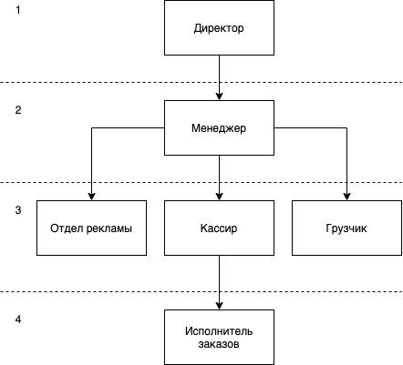

Рисунок 1 — Структура предприятия

1.2 Организация производственных процессов

Несмотря на небольшой размер предприятия «ПАПА ПРИНТЕР», оно имеет четкий поток бизнес-процессов, которые можно наблюдать на рисунке 2.

Менеджер отправляет запрос отделу рекламы на составление рекламы. Отдел рекламы привлекает клиента. Клиент приходит с проблемой к кассиру. Кассир передает проблему менеджеру, который возвращает цену за нее. Далее кассир передает проблему исполнителю. Исполнитель возвращает ему решение, которое передается клиенту. Клиент оплачивает проблему. Оплата передается менеджеру, составляется отчетность, которая подписывается директором.

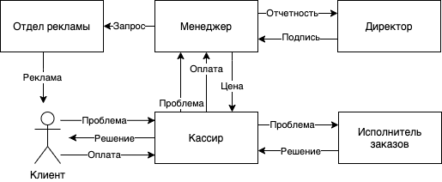

Рисунок 2 – Диаграмма потоков бизнес процессов

На рисунке 3 изображена диаграмма потоков данных предприятие «ПАПА ПРИНТЕР». На ней отображается поток данных от получения проблемы до ее выполнения.

Клиент передает проблему кассиру, который добавляет ее в список проблем, который попадает менеджеру на оценку стоимости решение. Далее проблема передается исполнителю, который ее решает.

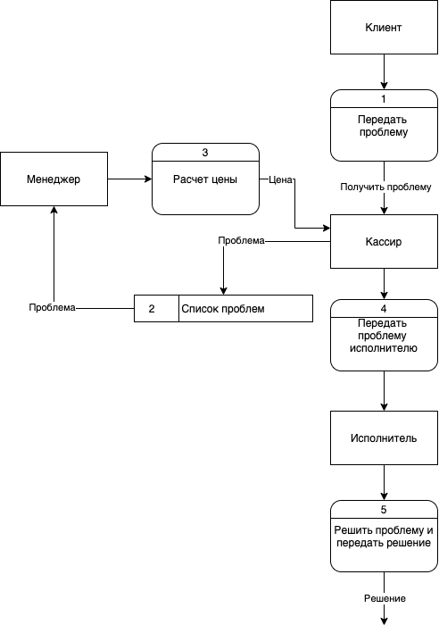

Рисунок 3 – Диаграмма потоков данных

2 Техническое обеспечение для разработки

На предприятии не предусмотрено техническое обеспечение для работы программистов, поэтому разработка ведется удаленно из удобного разработчику места.

Разработка производится на MacBook Pro 13 дюймов 2017 года со вторым монитором 24 дюйма. MacBook Pro 13 дюймов 2017 года имеет следующие характеристики:

* Процессор 2,3 ГГц Intel Core i5
* ОЗУ 8 ГБ 2133 МГц LPDDR3
* Графика Intel Iris Plus Graphics 640 1536 MB

Дисплеи:

* Встроенный 13,3 дюйма (2560 x 1600)
* BenQ RL2450H 24 дюйма (1920 x 1080)

За счет использования нескольких мониторов, 13 дюймовый MacBook лишается своего недостатка – маленького экрана.

Выбор данного устройства обоснован оптимальным по соотношению суммы качества и производительности к цене.

3 Программное обеспечение для разработки

ДОБАВИТЬ ССЫЛКИ НА ОС БРАУЗЕР РЕДАКТОР И ВОРД

Поскольку на предприятии отсутствует техническое обеспечение, то и программного быть не может, поэтому используется следующее:

* Операционная система macOS Mojave 10.14.6
* Браузер Google Chrome 90.0.4430.85
* Редактор кода Visual Studio Code 1.52.1
* Текстовый процессор Microsoft Word for Mac 16.48

Операционная система идет в комплекте с MacBook и является лучшей для веб-разработки [https://tproger.ru/experts/what-os-to-choose/] и не только.

Браузер Google Chrome выбран в пользу поддержки последних технологий и легкости внешнего вида.

Редактор кода VS Code является лидером среди текстовых редакторов [https://www.reg.ru/blog/10-luchshih-ide-i-redaktorov-koda-dlya-veb-razrabotchikov/]. Он вобрал лучшее от большинства существующих текстовых редакторов и позволил пользователям гибко и просто настраивать его под себя. Так, для комфортной работы были выбраны темная и светлая тема и раскладка клавиш из текстового редактора Vim.

Microsoft Word for Mac используется для написания настоящего отчета. Безусловно существуют более быстрые и лучшие аналоги, но для удовлетворения требований, используется именно он.

4 Работа в качестве дублёра на рабочем месте программиста

4.1 Должностные обязанности техника-программиста

В Федеральном Государственном Образовательном Стандарте среднего профессионального образования по специальности 09.02.03 Программирование в компьютерных системах [http://disclosure.ggpi.org/sveden/files/standart_09.02.03.pdf], выделены следующие обязанности техника программиста:

* Разработка программных модулей программного обеспечения для компьютерных систем
* Разработка и администрирование баз данных
* Участие в интеграции программных модулей
* Участие в ревьюировании программных продуктов
* Разработка технологической документации
* Осуществление разработки кода программного продукта на основе готовых спецификаций на уровне модуля/компонента
* Анализ проектной и технической документации на уровне взаимодействия компонент программного обеспечения
* Обеспечение защиты программного обеспечения компьютерных систем

4.2 Содержание охраны труда техники безопасности при работе на ПЭВМ

Содержание охраны труда техники безопасности при работе на ПЭВМ описаны в инструкции по охране труда при работе на персональной электронно-вычислительной машине (далее инструкции) и доступны в общем доступе через глобальную сеть интернет [https://ohranatruda.ru/ot_biblio/ instructions/166/146180/].

4.2.1 Общие требования

Ниже приведены основные общие требования инструкции.

При работе на персональном компьютере работник обязан:

1. Выполнять только ту работу, которая определена его должностной инструкцией.
2. Выполнять правила внутреннего трудового распорядка.
3. Соблюдать режим труда и отдыха в зависимости от продолжительности, вида и категории трудовой.
4. Правильно применять средства индивидуальной и коллективной защиты.
5. Соблюдать требования охраны труда.
6. Немедленно извещать своего непосредственного или вышестоящего руководителя о любой ситуации, угрожающей жизни и здоровью людей, о каждом несчастном случае, происшедшем на производстве, или об ухудшении состояния своего здоровья, в том числе о проявлении признаков острого профессионального заболевания (отравления).
7. Проходить обучение безопасным методам и приемам выполнения работ и оказанию первой помощи пострадавшим на производстве, инструктаж по охране труда, проверку знаний требований охраны труда.
8. Уметь оказывать первую помощь пострадавшим от электрического тока и при других несчастных случаях.
9. Уметь применять первичные средства пожаротушения.

При эксплуатации персонального компьютера на работника могут оказывать действие следующие опасные и вредные производственные факторы:

1. Повышенный уровень электромагнитных излучений
2. Повышенный уровень статического электричества
3. Пониженная ионизация воздуха
4. Статические физические перегрузки
5. Перенапряжение зрительных анализаторов
6. Недостаточная освещенность рабочего места

4.2.2 Требования безопасности перед началом работы

Перед началом работы необходимо тщательно подготовить рабочее место согласно требованиям безопасности перед началом работы. От выполнения данных требований зависит здоровье работника. Желательно следить за исполнением данных требований не только за собой, но и за коллегами по работе.

1. Подготовить рабочее место
2. Отрегулировать освещение на рабочем месте, убедиться в отсутствии бликов на экране
3. Проверить правильность подключения оборудования к электросети
4. Проверить исправность проводов питания и отсутствие оголенных участков проводов
5. Убедиться в наличии заземления системного блока, монитора и защитного экрана
6. Протереть антистатической салфеткой поверхность экрана монитора и защитного экрана
7. Проверить правильность установки стола, стула, подставки для ног, угла наклона экрана, положение клавиатуры, положение «мыши» на специальном коврике, при необходимости произвести регулировку рабочего стола и кресла, а также расположение элементов компьютера в соответствии с требованиями эргономики и в целях исключения неудобных поз и длительных напряжений тела

4.2.3 Требования безопасности во время работы

Работнику при работе на ПК запрещается:

1. Прикасаться к задней панели системного блока (процессора) при включенном питании
2. Переключать разъемы интерфейсных кабелей периферийных устройств при включенном питании
3. Допускать попадание влаги на поверхность системного блока (процессора), монитора, рабочую поверхность клавиатуры, дисководов, принтеров и других устройств
4. Производить самостоятельное вскрытие и ремонт оборудования
5. Работать на компьютере при снятых кожухах
6. Отключать оборудование от электросети и выдергивать электровилку, держась за шнур
7. Во время регламентированных перерывов с целью снижения нервноэмоционального напряжения, утомления зрительного анализатора, устранения влияния гиподинамии и гипокинезии, предотвращения развития познотонического утомления выполнять комплексы упражнений

4.2.4 Требования безопасности в аварийных ситуациях

Согласно инструкции требования охраны труда в аварийных ситуациях выглядят следующим образом:

* Во всех случаях обрыва проводов питания, неисправности заземления и других повреждений, появления гари, немедленно отключить питание и сообщить об аварийной ситуации руководителю
* Не приступать к работе до устранения неисправностей

При возникновении пожара, задымлении необходимо предпринять следующие действия:

1. Немедленно сообщить по телефону «01» в пожарную охрану, оповестить работающих, поставить в известность руководителя подразделения, сообщить о возгорании на пост охраны
2. Открыть запасные выходы из здания, обесточить электропитание, закрыть окна и прикрыть двери
3. Приступить к тушению пожара первичными средствами пожаротушения, если это не сопряжено с риском для жизни
4. Организовать встречу пожарной команды
5. Покинуть здание и находиться в зоне эвакуации

При несчастном случае необходимо предпринять следующие действия:

1. Немедленно организовать первую помощь пострадавшему и при необходимости доставку его в медицинскую организацию
2. Принять неотложные меры по предотвращению развития аварийной или иной чрезвычайной ситуации и воздействия травмирующих факторов на других лиц
3. Сохранить до начала расследования несчастного случая обстановку, какой она была на момент происшествия, если это не угрожает жизни и здоровью других лиц и не ведет к катастрофе, аварии или возникновению иных чрезвычайных обстоятельств, а в случае невозможности ее сохранения – зафиксировать сложившуюся обстановку (составить схемы, провести другие мероприятия)

4.2.5 Требования безопасности по окончании работы

По окончании работы с ПЭВМ необходимо выполнить ряд действий, описанных в инструкции:

* Отключить питание компьютера
* Привести в порядок рабочее место
* Выполнить упражнения для глаз и пальцев рук на расслабление

4.3 Исполнение требований во время производственной (преддипломной) практики

Во время разработки исполняются все требования по охране труда и техники безопасности при работе на ПЭВМ.

При начале работе производится настройка и регулировка рабочего места. Во время работы исполняются требования, описанные в инструкции, в перерывы выполняется физическая разминка глаз и тела. По окончании работы рабочее место приводится в изначальное состояние, выключается ПЭВМ и необходимые для работы предметы возвращаются на свое определенное место.

Поскольку выполняются требования при работе с ПЭВМ, то можно сделать вывод, что сохраняется здоровье.

5 План разработки программного продукта

Предприятие «ПАПА ПРИНТЕР» уже имеет веб-сервис, который создавался с целью увеличения конверсии бизнеса во время производственной практики (по профилю специальности) по профессиональному модулю ПМ.05 Разработка программного обеспечения компьютерных сетей.

Разрабатывался проект студентом группы КПР-47Д Притыкиным Михаилом Вячеславовичем. Данный программный продукт, был реализован с использованием современных веб-технологий, таких как Gatsby и Contentful CMS.

Веб сервис был полностью завершен и внедрен на предприятие, однако предприятие приняло решение для расширения функционала на веб-сервисе, а именно внедрение модуля приема и оплаты заказов. Поскольку в веб-сервисе отсутствует понятие «заказ», то и создание заказа тоже необходимо реализовать.

Заказы должны оформляться для предприятия-партнера «Фотоновик». Сам заказ выглядит следующим образом:

* Макет для печати, созданный непосредственно на веб-сервисе
* Фотографии, используемые для создания макета

После оформления заказа, необходимо произвести оплату через сервис по приёму платежей через интернет. Непосредственно с завершением оплаты, отправляется письмо с чеком на почту клиента и на предприятия.

В результате проведения анализа предприятия, для расширения функционала программного продукта был разработан общий план, который включает в себя следующие пункты:

1. Выбор средств и обсуждение их с предприятием, для использования их в реализации поставленных задач
2. Выведение требований к результатам разработки
3. Разработка технического задания на основе полученных данных
4. Анализ и проектирование необходимой архитектуры для веб-сервиса
5. Реализация программного продукта на основе полученных данных
6. Подведение итогов разработки

Реализация программного продукта планируется на основе гибких методологий, таких как Scrum [ссылка на скрам] и Kanban [ссылки на канбан].

Суть данных методологий можно описать цитатой Клода Адриана Гельвеция: "Знание некоторых принципов легко возмещает незнание некоторых фактов" [https://ru.citaty.net/tsitaty/472306-klod-adrian-gelvetsii-znanie-nekotorykh-printsipov-legko-vozmeshchaet-neznani/].

Благодаря использованию данных методологий разработки, удается достичь необходимой гибкости в разработке программного продукта. Таким образом, проект будет готов практически к любым желаемым изменениям, а также удастся вести разработку попутно изучая необходимые технологии.

В конечном итоге, план выглядит следующим образом:

1. Получение пожеланий
2. Разработка согласно пожеланиям
3. Демонстрация разработки

Действия данный плана будут повторяться до тех пор, пока результат разработки не будет в достаточной степени удовлетворять заказчика.

6 анализ технических средств

В ходе поиска и анализа были выявлены следующие наиболее подходящие для разработки средства.

Библиотека ReactJS, которая уже используется в проекте совместно с фреймворком Gatsby, который является генератором статических сайтов на основе React. Таким образом удастся сохранить преимущества SEO в веб-приложении. ОПИСАТЬ ТУТ СРАВНЕНИЕ GATSBY и NEXTJS и NUXTJS, а также Vue и React.

Для реализации конструктора макета была выбрана библиотека Kanva [ссылка на kanva] для взаимодействия с Canvas совместно с React JS. Данная библиотека. ОПИСАТЬ готовые решения, вариант с решением с нуля и еще некоторые разработки и сам канвас.

Tailwindcss – фреймворк для быстрой разработки пользовательских интерфейсов. Вместо заранее разработанных компонентов, Tailwindcss предлагает использовать низкоуровневые служебные классы, которые позволяют создавать полностью индивидуальные проекты, используя только HTML [ссылка на хвостик].

ContentfulCMS ОПИСАТЬ [ссылка на сиэмэс]

7 Виды работ, выполненные на практике

В данном пункте будет описан ход разработки от начала до его завершения, все спринты из методологии Scrum, а также поставленные задачи, которые были структурированы благодаря методологии Kanban.

ЗАКЛЮЧЕНИЕ

СПИСОК ИСПОЛЬЗОВАННЫХ ИСТОЧНИКОВ

1. ГОСТ 19.101-77 Единая система программной документации (ЕСПД). Виды программ и программных документов [Электронный ресурс] — Режим доступа: <https://docs.cntd.ru/document/1200007627>
2. ГОСТ 19.201-78 Единая система программной документации (ЕСПД). Техническое задание. Требования к содержанию и оформлению [Электронный ресурс] — Режим доступа: <https://docs.cntd.ru/document/1200007648>
3. React [Электронный ресурс] — Режим доступа: <https://ru.wikipedia.org/wiki/React>
4. Next.JS [Электронный ресурс] — Режим доступа: <https://ru.wikipedia.org/wiki/Next.js>
5. axios [Электронный ресурс] — Режим доступа: <https://github.com/axios/axios>
6. TailwindCSS [Электронный ресурс] — Режим доступа: <https://tailwindcss.com/>
7. Gorilla Web Toolkit [Электронный ресурс] — Режим доступа: <https://www.gorillatoolkit.org/>
8. go-pg/pg [Электронный ресурс] — Режим доступа: <https://github.com/go-pg/pg>
9. PostgreSQL https://ru.wikipedia.org/wiki/PostgreSQL
10. Что такое DFD (диаграммы потоков данных) [Электронный ресурс] — Режим доступа: <https://habr.com/ru/company/trinion/blog/340064/>
11. Зачем нам UML? Или как сохранить себе нервы и время [Электронный ресурс] — Режим доступа: https://habr.com/ru/post/458680/
12. Пять простых шагов для понимания JSON Web Tokens (JWT) [Электронный ресурс] — Режим доступа: <https://habr.com/ru/post/340146/>
13. JWT простым языком: что такое JSON токены и зачем они нужны [Электронный ресурс] — Режим доступа: <https://proglib.io/p/json-tokens/>
14. Локальное хранилище или куки? Безопасное хранение JWT на клиенте [Электронный ресурс] — Режим доступа: <https://habr.com/ru/company/ruvds/blog/512866/>
15. LocalStorage vs Cookies: все, что нужно знать о безопасном хранении токенов JWT во Front-End [Электронный ресурс] — Режим доступа: <https://webdevblog.ru/localstorage-vs-cookies-vse-chto-nuzhno-znat-o-bezopasnom-hranenii-tokenov-jwt-vo-front-end/>
16. В чем различия между HTTP и HTTPS [Электронный ресурс] — Режим доступа: <https://sweb.ru/journal/article/v-chem-razlichiya-mezhdu-http-i-https/>
17. Динамический рендеринг на Next.js [Электронный ресурс] — Режим доступа: <https://habr.com/ru/post/468153/>
18. Next JS Docs Getting Started [Электронный ресурс] — Режим доступа: <https://nextjs.org/docs/getting-started>
19. React Spring Introducing v9.0 [Электронный ресурс] — Режим доступа: <https://aleclarson.github.io/react-spring/v9/#Platform-packages>
20. react-spring: bring your components to life with simple spring animation primitives [Электронный ресурс] — Режим доступа: <https://react-spring.io/docs>
21. Создание анимированных приложений React с помощью React Spring [Электронный ресурс] — Режим доступа: <https://internet--technologies-ru.turbopages.org/internet-technologies.ru/s/articles/sozdanie-animirovannyh-prilozheniy-s-react-spring.html>
22. SASS - CSS с суперсилой [Электронный ресурс] — Режим доступа: <https://sass-scss.ru/>
23. PostCSS, полное погружение: Все, что Вам нужно знать [Электронный ресурс] — Режим доступа: <https://webdesign.tutsplus.com/ru/tutorials/postcss-deep-dive-what-you-need-to-know--cms-24535>
24. Лучшие WYSIWYG-редакторы - [Электронный ресурс] — Режим доступа: <https://timeweb.com/ru/community/articles/obzor-luchshih-wysiwyg-redaktorov>
25. Небезопасный cross-origin resource sharing / Блог компании OWASP / Хабр [Электронный ресурс] — Режим доступа: <https://habr.com/ru/company/owasp/blog/337146/>
26. Resources for developers, by developers. [Электронный ресурс] — Режим доступа: <https://developer.mozilla.org/ru/>
27. WebDAV API Диска — Технологии Яндекса [Электронный ресурс] — Режим доступа: <https://yandex.ru/dev/disk/webdav/>
28. WebDAV: что это такое, где с ним можно столкнуться, и существующие альтернативы [Электронный ресурс] — Режим доступа: <https://codeby.net/threads/webdav-chto-ehto-takoe-gde-s-nim-mozhno-stolknutsja-i-suschestvujuschie-alternativy.67246/>
29. Изучаем WebDav — «Хакер» [Электронный ресурс] — Режим доступа: <https://xakep.ru/2014/09/09/webdav/#toc01>.

ПРИЛОЖЕНИЕ B

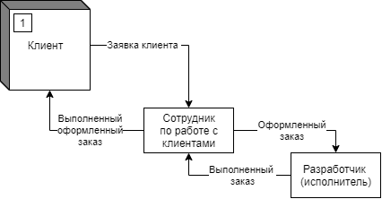

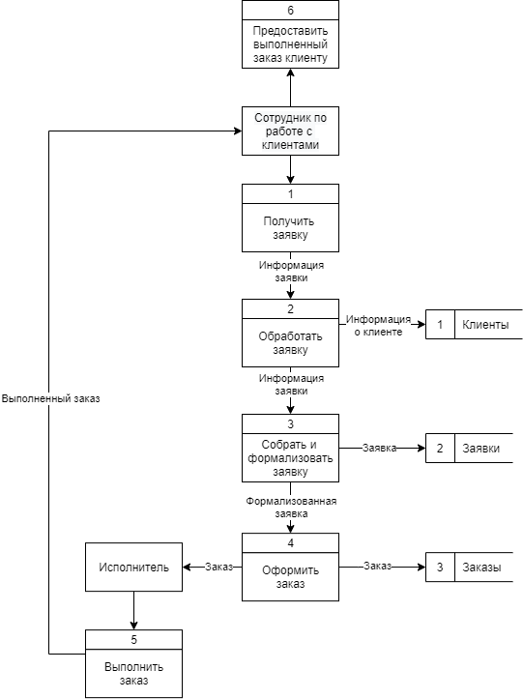

ПРИЛОЖЕНИЕ C

1. ГОСТ 19.101-77 Единая система программной документации (ЕСПД). Виды программ и программных документов [Электронный ресурс] — Режим доступа: <https://docs.cntd.ru/document/1200007627>
2. ГОСТ 19.201-78 Единая система программной документации (ЕСПД). Техническое задание. Требования к содержанию и оформлению [Электронный ресурс] — Режим доступа: <https://docs.cntd.ru/document/1200007648>
3. ГОСТ 19.301-79 Единая система программной документации (ЕСПД). Программа и методика испытаний [Электронный ресурс] — Режим доступа: <https://docs.cntd.ru/document/1200007650>
4. Приложение. Федеральный государственный образовательный стандарт среднего профессионального образования по специальности 09.02.03 Программирование в компьютерных системах [Электронный ресурс] — Режим доступа: <https://base.garant.ru/70731880/53f89421bbdaf741eb2d1ecc4ddb4c33/>
5. Что такое DFD (диаграммы потоков данных) [Электронный ресурс] — Режим доступа: <https://habr.com/ru/company/trinion/blog/340064/>
6. Зачем нам UML? Или как сохранить себе нервы и время [Электронный ресурс] — Режим доступа: https://habr.com/ru/post/458680/
7. Техника безопасности при работе с компьютером [Электронный ресурс] — Режим доступа: https://compsch.com/obzor/texnika-bezopasnosti-pri-rabote-s-kompyuterom.html
8. Различия REST и SOAP [Электронный ресурс] — Режим доступа: <https://habr.com/ru/post/483204/>
9. Что же такое этот GraphQL? [Электронный ресурс] — Режим доступа: <https://habr.com/ru/post/326986/>
10. Что такое GraphQL: с основ до первых запросов [Электронный ресурс] — Режим доступа: <https://ru-hexlet-io.turbopages.org/ru.hexlet.io/s/blog/posts/chto-takoe-graphql-s-osnov-do-pervyh-zaprosov>
11. gRPC и все-все-все: Часть I. Введение [Электронный ресурс] — Режим доступа: <https://proglib.io/p/grpc-i-vse-vse-vse-chast-i-vvedenie-2021-03-26>
12. Сравнение архитектурных стилей API: SOAP vs REST vs GraphQL vs RPC [Электронный ресурс] — Режим доступа: <https://zen.yandex.ru/media/nuancesprog/sravnenie-arhitekturnyh-stilei-api-soap-vs-rest-vs-graphql-vs-rpc-60197fcbb19d82187ee3d704>
13. Пять простых шагов для понимания JSON Web Tokens (JWT) [Электронный ресурс] — Режим доступа: <https://habr.com/ru/post/340146/>
14. JWT простым языком: что такое JSON токены и зачем они нужны [Электронный ресурс] — Режим доступа: <https://proglib.io/p/json-tokens/>
15. Локальное хранилище или куки? Безопасное хранение JWT на клиенте [Электронный ресурс] — Режим доступа: <https://habr.com/ru/company/ruvds/blog/512866/>
16. LocalStorage vs Cookies: все, что нужно знать о безопасном хранении токенов JWT во Front-End [Электронный ресурс] — Режим доступа: <https://webdevblog.ru/localstorage-vs-cookies-vse-chto-nuzhno-znat-o-bezopasnom-hranenii-tokenov-jwt-vo-front-end/>
17. В чем различия между HTTP и HTTPS [Электронный ресурс] — Режим доступа: <https://sweb.ru/journal/article/v-chem-razlichiya-mezhdu-http-i-https/>
18. Динамический рендеринг на Next.js [Электронный ресурс] — Режим доступа: <https://habr.com/ru/post/468153/>
19. Next JS Docs Getting Started [Электронный ресурс] — Режим доступа: <https://nextjs.org/docs/getting-started>
20. React Spring Introducing v9.0 [Электронный ресурс] — Режим доступа: <https://aleclarson.github.io/react-spring/v9/#Platform-packages>
21. react-spring: bring your components to life with simple spring animation primitives [Электронный ресурс] — Режим доступа: <https://react-spring.io/docs>
22. Создание анимированных приложений React с помощью React Spring [Электронный ресурс] — Режим доступа: <https://internet--technologies-ru.turbopages.org/internet-technologies.ru/s/articles/sozdanie-animirovannyh-prilozheniy-s-react-spring.html>
23. SASS - CSS с суперсилой [Электронный ресурс] — Режим доступа: <https://sass-scss.ru/>
24. PostCSS, полное погружение: Все, что Вам нужно знать [Электронный ресурс] — Режим доступа: <https://webdesign.tutsplus.com/ru/tutorials/postcss-deep-dive-what-you-need-to-know--cms-24535>
25. Лучшие WYSIWYG-редакторы - База Знаний Timeweb Community [Электронный ресурс] — Режим доступа: <https://timeweb.com/ru/community/articles/obzor-luchshih-wysiwyg-redaktorov>
26. Небезопасный cross-origin resource sharing / Блог компании OWASP / Хабр [Электронный ресурс] — Режим доступа: <https://habr.com/ru/company/owasp/blog/337146/>
27. Resources for developers, by developers. [Электронный ресурс] — Режим доступа: <https://developer.mozilla.org/ru/>
28. WebDAV API Диска — Технологии Яндекса [Электронный ресурс] — Режим доступа: <https://yandex.ru/dev/disk/webdav/>
29. WebDAV: что это такое, где с ним можно столкнуться, и существующие альтернативы [Электронный ресурс] — Режим доступа: <https://codeby.net/threads/webdav-chto-ehto-takoe-gde-s-nim-mozhno-stolknutsja-i-suschestvujuschie-alternativy.67246/>
30. Изучаем WebDav — «Хакер» [Электронный ресурс] — Режим доступа: <https://xakep.ru/2014/09/09/webdav/#toc01>.
31. Чем хорош язык Go и зачем его изучать? Все плюшки Golang [Электронный ресурс] — Режим доступа: <https://proglib.io/p/language-go/>
32. Зачем программисту учить Go [Электронный ресурс] — Режим доступа: <https://skillbox.ru/media/code/yazyk_go_chto_pod_kapotom_i_zachem_programmistu_uchit_ego_kak_vtoroy/>
33. Библиотека React: особенности, перспективы, ситуация на рынке труда [Электронный ресурс] — Режим доступа: <https://ru-hexlet-io.turbopages.org/ru.hexlet.io/s/blog/posts/biblioteka-react-review-article>
34. Что такое React и как его освоить? [Электронный ресурс] — Режим доступа: <https://academy.yandex.ru/posts/chto-takoe-react-i-kak-ego-osvoit>
35. Что такое файлы cookies? [Электронный ресурс] — Режим доступа: https://trends.rbc.ru/trends/industry/5f4e8d719a794788d1c8b49f